**Newsletter periodica d’informazione**

|  |  |  |
| --- | --- | --- |
| loghino | **focus-immi** | **Newsletter ad uso esclusivamente interno e gratuito, riservata agli iscritti UIL** |
| **Anno XVI n. 15 del 10 maggio 2018** |

**Consultate** [**www.uil.it/immigrazione**](http://www.uil.it/immigrazione)

**Aggiornamento quotidiano sui temi di interesse di cittadini e lavoratori stranieri**

# 

**Il futuro demografico del Paese**

|  |  |
| --- | --- |
| **Demografia: entro il 2065 1/6 della popolazione verrà dall’immigrazione?**  L’Istat stima che in Italia la popolazione residente attesa sia pari (scenario mediano) a 59 milioni nel 2045 e a 54,1 milioni nel 2065. La flessione rispetto al 2017 (60,6 milioni) sarebbe pari a 1,6 milioni di residenti nel 2045 e a 6,5 milioni nel 2065. Tenendo conto della variabilità associata agli eventi demografici, la stima della popolazione al 2065 oscilla da un minimo di 46,4 milioni a un massimo di 62. La probabilità che aumenti la popolazione tra il 2017 e il 2065 è pari al 9%. Le future nascite non saranno sufficienti a compensare i futuri decessi: dopo pochi anni di previsione il saldo naturale raggiungerebbe quota -200 mila, per poi passare la soglia -300 e -400 mila nel medio e lungo termine. Il saldo naturale della popolazione risentirà positivamente delle migrazioni. Sempre nello scenario mediano l’effetto addizionale del saldo migratorio sulla dinamica di nascite e decessi comporta 2,6 milioni di residenti aggiuntivi nel corso dell’intero periodo di previsione. Cifra che sommata agli attuali 5 milioni, porterebbe la popolazione si origine straniera a sfiorare quota 8 milioni. | **SOMMARIO**  Appuntamenti **pag. 2**  European Migration Forum: report **pag. 2**  Istat: il declino demografico dell’Italia **pag. 2**  Conferenza alla Sioi Regolamento di Dublino **pag. 3**  L’Italia continua a perdere giovani talenti **pag. 4**  Libia: Italia a processo? **pag. 6**  Armeni, il grande crimine e l’oblio **pag. 8**  Migranti ricorrono alla Corte Europea **pag. 9** |

## **A cura del Servizio Politiche Territoriali della Uil**

## **Dipartimento Politiche Migratorie**

## **Tel. 064753292 - 4744753 - Fax: 064744751**

## **Email:**[**polterritoriali2@uil.it**](mailto:polterritoriali2@uil.it)

**Dipartimento Politiche**

**Migratorie: impegni**

[](http://www.timeanddate.com/android/countdown/)



**Roma, 16 maggio 2018, ore 09.30**

**CNEL – Riunione CESE su lavoro domestico**

(Giuseppe Casucci, Angela Scalzo)

**Roma, 18 maggio 2018, ore 11-13**

**Ministero degli esteri – Riunione gruppo di lavoro 4 (GdL4) su Migrazione e Sviluppo**

(Angela Scalzo)

**Roma, 11 maggio 2018, ore 10.30**

**50° della Fondazione Migrantes**

(Giuseppe Casucci)

**Prima pagina**

**Verso un mercato del lavoro più inclusivo per i migranti**

*Cogliere le potenzialità affrontando le sfide*



[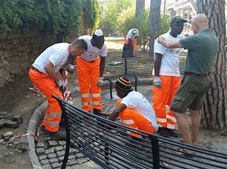](https://www.bing.com/images/search?view=detailV2&ccid=q/Eyj3kP&id=7641BFEF7457716EB746B463CDF32B331A303DA9&thid=OIP.q_Eyj3kPr1KSjLemAb538wHaFj&q=migranti+al+lavoro,+foto&simid=608018168512119506&selectedIndex=0)La quarta riunione del Forum europeo sulle migrazioni ha riunito ad inizio marzo scorso a Brussels oltre 280 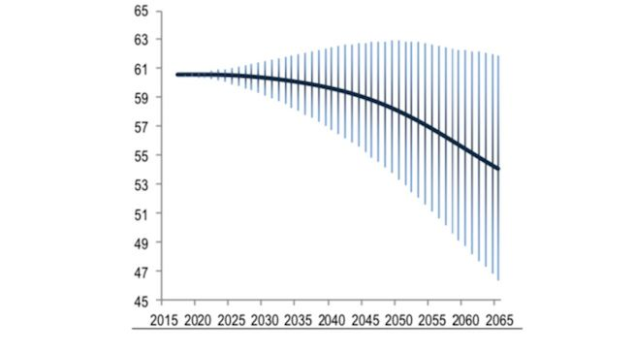rappresentanti di organizzazioni non governative (ONG), autorità locali e regionali, partner economici e sociali, governi nazionali, Commissione europea e Comitato economico e sociale europeo (CESE). Il CESE ha ospitato due giorni di dibattiti dettagliati sulle sfide e le opportunità di integrazione dei migranti nei mercati del lavoro nazionali nell'Unione europea.

[Leggi tutto](http://www.uil.it/documents/CES_Forum_Migranti-1.pdf)

**Istat: 6 milioni di italiani in meno nei prossimi 40 anni e il Sud si spopola sempre di più**

Di [Redazione Blogo.it](http://cronacaeattualita.blogosfere.it/author/462/redazione-blogo-it) giovedì 3 maggio 2018

Secondo l'stat gli italiani scenderanno dai 60,6 milioni di oggi a 54,1 nel 2065. Stranieri: 2,6 di milioni in più a quota 7,6 milioni.

[***L o***](javascript:void(0)) L'**Istat** ha pubblicato lo scorso 3 maggio il [report](https://www.istat.it/it/files/2018/05/previsioni_demografiche.pdf) sul **futuro demografico** dell'Italia con le previsioni regionali della popolazione residente al 2065 e il quadro che ne emerge non è affatto confortante. Si stima, infatti, che gli italiani, che attualmente sono 60,6 milioni, diventeranno 59 milioni nel 2045 e 54,1 milioni nel 2065. Dunque in meno di 50 anni ci sarà una **diminuzione di 6,5 milioni di italiani**.

L'Istat precisa che, tenendo conto della variabilità associata agli eventi demografici, la stima della popolazione italiana al 2065 oscilla **da un minimo di 46,4 milioni a un massimo di 62 milioni**, ma la probabilità che ci sia un aumento della popolazione tra il 2017 e il 2065 è solo del 9%. Un dato preoccupante è quello che riguarda il Sud: infatti secondo l'Istat il **Mezzogiorno** perderebbe popolazione per tutto il periodo considerato, mentre nel Centro-Nord, dopo i primi 30 anni di bilancio demografico positivo (quindi fino al 2045 circa), ci sarà poi un progressivo declino della popolazione. Inoltre la probabilità che nel 2065 il Centro-Nord sia più abitato di oggi è di oltre il 30%, mentre la probabilità che il Mezzogiorno sia più abitato di oggi è nulla. Si prevede infatti uno spostamento del peso della popolazione dal Sud al Centro-Nord, quest'ultimo nel 2065 accoglierebbe il 71% degli italiani, contro il 66% di oggi, mentre **il Mezzogiorno ne accoglierebbe solo il 29%** contro il 34% di oggi.

Saremo un **Paese "vecchio"** perché le nascite non compenseranno i decessi: dopo pochi anni di previsione il saldo naturale scenderà prima a -200 mil, poi a -300 mila e, nel medio e lungo termine, a -400 mila. La **sopravvivenza** aumenterà: entro il 2065 la vita media salirà a 86,1 anni per gli uomini e 90,2 per le donne rispetto agli 80,6 e 85 di oggi. L'età media passerà da 44,9 anni a 50 anni. Per il 2045-50 si prevede un picco di invecchiamento con una quota di voler 65 vicina al 34%. L'Istat aggiunge poi che, nello scenario mediano, il **saldo migratorio** sarà sempre positivo e influirà sulla dinamica di nascite e decessi comportando 2,6 milioni di residenti in più entro il 2065. Cifra che sommata agli attuali 5 milioni di stranieri residenti, porta il totale di popolazione etnica a quota 7,6 milioni.

Allegati

[Testo integrale e nota metodologica](https://www.istat.it/it/files/2018/05/previsioni_demografiche.pdf)(pdf 1605 kb)

**Regolamento di Dublino**

Conferenza alla Sioi

# Migranti: Minniti, il dibattito sul Regolamento di Dublino “ancora più ingiusto e negativo per l’Italia”

7 maggio 2018 <https://www.agensir.it/>

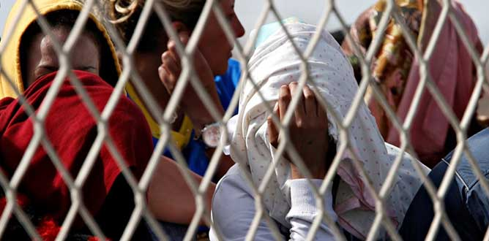[***L o***](javascript:void(0))Il Regolamento di Dublino su cui sta discutendo l’Europa, che riguarda la mobilità interna dei migranti oltre al Paese di arrivo in cui sono costretti a fermarsi, “era un accordo ingiusto e non positivo per l’Italia e rischia di diventare ancora più ingiusto e negativo”. Lo ha affermato oggi pomeriggio a Roma il ministro dell’interno Marco Minniti, durante la sua conferenza su “Immigrazione, accoglienza e integrazione” nella sede della Sioi (Società italiana per l’organizzazione internazionale). A parte l’orientamento poco favorevole del dibattito sull’accordo di Dublino, Minniti ha giudicato “positivo che la Commissione Ue abbia stanziato 50 milioni di euro per aiutare 14 città libiche con cui l’Italia ha fatto un patto”. Il ministro dell’Interno ha ricordato poi che “se l’Europa interviene in Africa è perché fa i suoi interessi” nell’ambito della “sicurezza”, dei “flussi migratori” e delle “ricchezze di risorse”. In materia di accoglienza ha rinnovato l’intenzione – nei limiti della durata di questo governo – “di accorciare a 6 mesi i tempi dalla richiesta d’asilo fino alla decisione delle Commissioni territoriali, per questo sono state moltiplicate e abbiamo assunto 250 nuovi operatori”. “L’obiettivo che stiamo perseguendo è la chiusura dei grandi centri di accoglienza – ha ribadito – a favore dell’accoglienza diffusa nei territori e nei piccoli centri”. L’integrazione, in questo senso, è il punto cruciale: “Solo se le società moderne sapranno integrare i migranti avranno un futuro migliore – ha sottolineato -. La stragrande maggioranza degli attentati in Europa sono stati compiuti da europei, figli di una imperfetta o mancata integrazione”. A questo scopo, ha proseguito, “è fondamentale avere una certa cura nei rapporti con l’islam italiano, in modo da dialogare con un unico interlocutore”. Da qui l’importanza del Patto con l’islam firmato da tutte le organizzazioni islamiche in Italia, sunnite o sciite, nel quale si impegnano a “rendere noti i nomi degli imam e i canali di finanziamento delle nuove moschee; a prediche in italiano e luoghi di culto aperti al pubblico” . “È importante, per la sicurezza e per l’integrazione – ha concluso -, che chi è di un’altra religione si senta profondamente italiano”.

**Via libera all'Aquarius: saranno sbarcati a Catania i 105 migranti bloccati per tre giorni in mare**

La svolta nel pomeriggio dopo un'ennesima notte di trattative diplomatiche con l'Inghilterra e dopo che in mattinata anche l'Ue aveva criticato l'Italia: "La priorità deve essere la cura delle persone a bordo". I profughi erano stati trasferiti ieri sera sulla nave di Sos Mediterranée

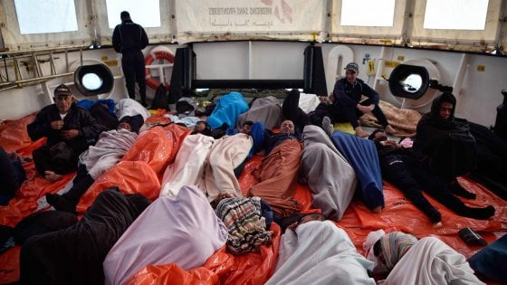

[***L o***](javascript:void(0))**ROMA, 08 maggio 2018** - La situazione dei migranti fermi sulla nave Astral della Pro Activa Open Arms si è sbloccata, mentre la polemica si sposta sul fronte politico. La Commissione europea ha infatti definito "increscioso" il ritardo [nel trasferimento dei 105 migranti](http://www.repubblica.it/cronaca/2018/05/07/news/migranti_nave_astral_autorizzato_trasbordo-195787437/) salvati in mare dal veliero Astral di Proactiva Open Arms e poi trasferiti, ma solo dopo quasi due giorni, sulla Aquarius di Sos Mediterranee grazie all'intervento della guardia costiera italiana. "La priorità deve essere che i migranti a bordo ricevano l'aiuto di cui hanno bisogno", ha spiegato la portavoce della Commissione, Natasha Bertaud. Nel pomeriggio, però, quasi allo scadere del terzo giorno, è arrivata la svolta: la Guardia costiera italiana, dopo una giornata di ripetuti solleciti e trattative con le autorità britanniche e d'intesa col Viminale, ha autorizzato lo sbarco dei profughi in un porto italiano ed è stato selezionato quello di Catania. La nave Aquarius, dunque, con a bordo i 105 migranti soccorsi è in navigazione verso il capoluogo etneo, identificato come porto di approdo dopo un'ulteriore giornata di trattative. Ieri sera la situazione di stallo nelle trattative tra Italia e Inghilterra, stato di bandiera di entrambe le navi delle due Ong Sos Mediterranée e OpenArms, era stata sbloccata con il trasferimento a bordo della Aquarius dei migranti che da 36 ore erano costretti in condizioni igieniche terribili e in condizioni sanitarie sempre più preoccupanti a bordo del veliero inadatto a lunghe permanenze. Da quel momento, le diplomazie hanno continuato un intenso braccio di ferro per decidere a chi spettasse occuparsi del destino finale dei migranti. Dopo aver accettato di ordinare il trasferimento sulla Aquarius per ragioni di emergenza, l'Italia chiedeva che fosse lo stato di bandiera a gestire lo sbarco in un porto sicuro, come prevedono le normative internazionali. Ma l'Inghilterra continuava a insistere che toccasse all'Italia, che aveva lanciato il primo Sos. Alla fine la guardia costiera italiana ha dato il via libera definitivo, senza però ufficializzare il porto sicuto identificato. Nave Astral è già in navigazione verso il porto di Catania, dove l'ora stimata di arrivo è le 10 di giovedì mattina. n mattinata, anche il coordinatore dell'Unar, l'ex senatore Luigi Manconi aveva denunciato la condizione dei profughi. "La nave Aquarius di Sos Mediterranee allo stato continua la sua permanenza in mare senza trovare un approdo sicuro perché attende l'autorizzazione inglese ad attraccare in qualsiasi porto. La guardia costiera Libica - aveva aggiunto Manconi - non si è fatta vedere in quel tratto di mare, dove non c'è legge alcuna. A pagare sono sempre le persone più vulnerabili".

**Società**

[](http://www.neodemos.info/)**L’Italia continua a perdere giovani talenti, un problema anche per la sostenibilità del benessere.**

[Maria Pia Sorvillo](http://www.neodemos.info/?author_name=mariso&ID=375)[, Francesca Licari](http://www.neodemos.info/?author_name=licari&ID=575)

[](http://www.neodemos.info/wp-content/uploads/2018/05/govani_italiano_NL.jpg)

*Nell’ultima revisione del Bes – il sistema che misura il benessere equo e sostenibile – è stato inserito un nuovo indicatore sulla mobilità dei giovani laureati. Maria Pia Sorvillo e Francesca Licari mostrano come la perdita di giovani talenti non accenni a interrompersi, con un impatto negativo sull’innovazione e la ricerca.* Lo scorso dicembre è stato presentato il V Rapporto Istat sul benessere equo e sostenibile (Bes)¹ nel quale si analizza l’andamento della qualità della vita dei cittadini e dell’ambiente, considerando i 12 domini che maggiormente influenzano il benessere, misurati da 129 indicatori.

**La mobilità dei giovani laureati entra nel framework Bes**

Quest’anno, una novità importante riguarda la revisione del dominio dedicato alla ricerca e all’innovazione, nel segno di una maggiore attenzione alla creatività e al capitale umano. Nel set di indicatori Bes è stata dunque introdotta una nuova misura sulla capacità del paese di trattenere i talenti utilizzando, come indicatore di mobilità dei laureati, il tasso migratorio specifico. Si tratta del rapporto tra il saldo migratorio dei laureati e il corrispondente stock di residenti con riferimento ai soli italiani in età 25-39 anni. Si è voluto così portare l’attenzione sul guadagno, o meglio sulla perdita netta di giovani talenti dovuta alle migrazioni, con particolare riferimento ad una classe di età per la quale è ipotizzabile un potenziale innovativo particolarmente elevato.

**Il contributo dei giovani stranieri**

L’analisi si è limitata ai soli laureati italiani per due motivi: si tratta di persone sulle quali il paese ha investito in misura rilevante, dal momento che la spesa complessiva per l’intero ciclo di istruzione (dalla primaria alla terziaria) è stimata al 4% del PIL (stime OCSE per il 2014²). Esistono poi problemi operativi che sconsigliano per il momento di considerare un indicatore più generale sulla “brain circulation” che includa anche i laureati stranieri, tra i quali la difficoltà di classificare adeguatamente i titoli di studio conseguiti nei paesi extra-europei e il fenomeno della “sovraistruzione”, particolarmente acuto in larghe fasce di popolazione immigrata.

**Una dinamica in netta perdita**

Nel 2016, il saldo migratorio dei giovani laureati italiani è negativo (-10mila), quasi il doppio di quello registrato nel 2012, e il tasso risulta pari a – 4,5 per mille laureati residenti (era -2,4 per mille). Alla lieve ripresa economica partita nel 2015 e confermata nel 2016 (con un aumento del Pil rispettivamente pari a +0,8 e +0,9%) non corrisponde una inversione nelle tendenze migratorie, e anzi rispetto al 2015 il tasso è in ulteriore diminuzione. Il nostro paese vede così proseguire la perdita di giovani altamente qualificati, con competenze specialistiche e skill avanzati.

Considerando le 3 grandi ripartizioni, e dunque non solo i movimenti con l’estero ma anche quelli interni, si conferma che il Nord è più efficace nell’attrarre e trattenere flussi migratori qualificati, anche a fronte di rilevanti migrazioni con l’estero: il saldo complessivo (+7 per mille nel 2016, in lieve miglioramento rispetto agli anni precedenti) è il risultato di un saldo interno sensibilmente positivo (+11 per mille) e di un saldo con l’estero pari a -4 per [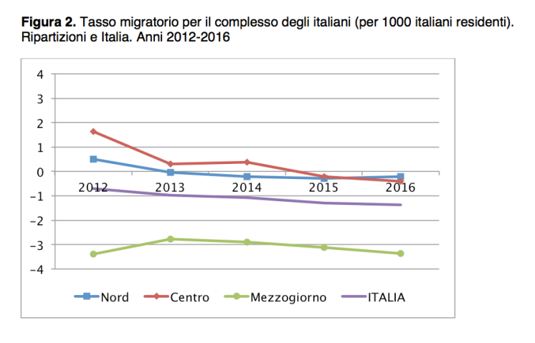](http://www.neodemos.info/wp-content/uploads/2018/05/Schermata-2018-05-04-alle-08.52.25.png)mille. Il Centro presenta invece un saldo negativo e in sensibile peggioramento nel 2016 (-2,4 per mille) poiché le migrazioni con l’interno sono solo lievemente positive; il Mezzogiorno negli ultimi 5 anni è stato costantemente in perdita (tra -20 e -24 per mille) sia rispetto ai movimenti interni che a quelli con l’estero.

Solo due regioni sono nettamente in attivo (Emilia-Romagna e Lombardia con un guadagno tra il 14 e il 15 per mille), ma anche in questo caso il saldo con l’estero è negativo e dunque il guadagno è dovuto unicamente ai movimenti interregionali. In Basilicata, Calabria e Sicilia il quadro è decisamente negativo: alle migrazioni verso l’estero, che comportano un saldo negativo tra -4 e -7 per mille, si sommano quelle verso altre regioni di Italia per portare ad un tasso migratorio tra -26 e -28 per 1000. (fig. 1)

[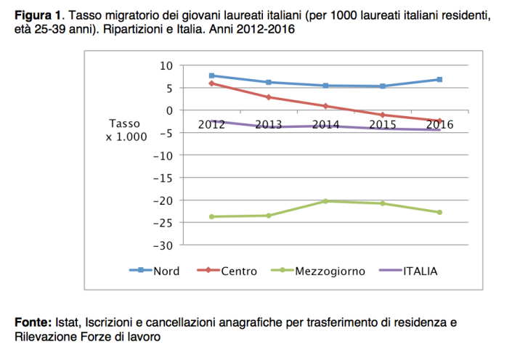](http://www.neodemos.info/wp-content/uploads/2018/05/Schermata-2018-05-04-alle-08.52.00.png)

Il confronto con il complesso della popolazione italiana evidenzia una maggiore propensione alla mobilità da parte dei laureati, con un valore del tasso migratorio complessivo che è meno della metà di quello dei laureati (-1,7 per mille nel 2016). Diverse anche le caratteristiche territoriali: solo negli ultimi due anni il tasso complessivo risulta negativo per tutte le ripartizioni, ad indicare un aumento del volume delle emigrazioni degli italiani verso l’estero non controbilanciato dai movimenti interni. I tassi migratori calcolati sul complesso della popolazione diventano negativi dal 2014, segno che negli ultimi anni le migrazioni interne non sono sufficienti a compensare il saldo negativo con l’estero, contrariamente a quanto avviene per i giovani laureati.(fig.2). Questi dati ci restituiscono il quadro di un paese nel quale il capitale umano maggiormente qualificato, formato grazie a un cospicuo un investimento dello Stato e delle famiglie, che potrebbe essere motore di innovazione e portatore di creatività, viene ad essere in parte perduto. Una maggior disponibilità di dati potrà dire se e in che misura questa perdita è compensata dagli ingressi di laureati stranieri, ma le stime più recenti fornite dall’indagine sulle Forze di lavoro non sembrano confermare tale ipotesi: dopo una lieve crescita, tra il 2015 e il 2016 il numero di giovani laureati stranieri residenti in Italia non ha presentato variazioni significative. Diverse regioni del Nord e del Centro sono caratterizzate da saldi negativi, ma è soprattutto nel Mezzogiorno che la perdita di talenti è particolarmente critica e rischia di influenzare negativamente il benessere e la sua sostenibilità: essa infatti non è solo un sintomo di una carenza strutturale di adeguate opportunità lavorative, ma si traduce a sua volta nel perdurare di uno stentato sviluppo del tessuto produttivo.

¹[Per il Rapporto Bes 2017 e la serie storica completa degli indicatori si veda](http://www.istat.it/it/archivio/207259.)

² Include la spesa sia pubblica sia privata, si veda Education at a Glance 2017, OECD (pag.180).

**Internazionale**

**L’Italia rischia un processo per aver coordinato la guardia costiera libica**

[Annalisa Camilli](https://www.internazionale.it/tag/autori/annalisa-camilli), giornalista di Internazionale

8 maggio 2018 12.32

https://www.internazionale.it/

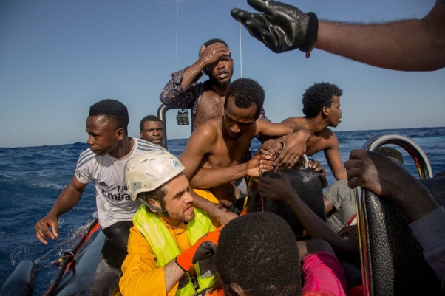

**Migranti soccorsi dall’ong Sea Watch nel mar Mediterraneo, il 6 novembre 2017.**

**(Alessio Paduano, Afp)**

“All’alba abbiamo visto una barca e abbiamo gridato. Il nostro gommone stava imbarcando acqua, ci siamo tolti le magliette e le abbiamo sventolate per farci vedere. C’erano dei bambini che piangevano. La barca non ci ha risposto e se n’è andata”. E. è uno dei sopravvissuti del naufragio del 6 novembre 2017 in cui sono morte almeno venti persone e ricorda il momento in cui si è accorto che il gommone su cui viaggiava si stava sgonfiando. Erano quasi le nove di mattina. Il lato posteriore dell’imbarcazione ha cominciato ad affondare e alcune persone sono finite in mare. “Una nave della guardia costiera libica ci ha raggiunto, abbiamo cominciato a gridare: ‘Aiuto’. Ma non ci hanno risposto, hanno preso una macchina fotografica e ci facevano delle foto, se ne stavano andando quando hanno visto la Sea Watch che stava venendo verso di noi. Allora sono tornati indietro e gli hanno detto di andarsene”, racconta E. in un’intervista concessa al ricercatore Charles Heller del gruppo Forensic Architecture. Da quel momento è cominciata una specie di battaglia navale tra la motovedetta libica e la nave dell’ong tedesca. I libici hanno chiesto agli umanitari di andarsene, ma l’ong ha calato i gommoni di soccorso, perché molti migranti erano già in acqua e chiedevano aiuto.

**Respingimenti per procura**  
Sei mesi dopo, il 3 maggio, insieme ad altri sedici sopravvissuti E. ha presentato un ricorso contro l’Italia alla Corte europea dei diritti umani (Cedu) accusando il paese di aver messo a repentaglio la sua vita, di aver ritardato i soccorsi affidandoli alla guardia costiera libica e di aver “respinto per procura” 47 migranti attraverso l’azione della motovedetta libica, donata a Tripoli da Roma nel maggio del 2017, come previsto dal Memorandum d’intesa firmato dai due paesi. Dei 17 migranti che hanno presentato il ricorso infatti, quindici sono stati portati in Italia e due sono stati respinti in Libia dove sono stati portati in un centro di detenzione a Tagiura. Per due mesi sono stati sottoposti a violenze, abusi, torture, estorsioni e stupri, sono stati venduti e sono stati torturati con l’elettricità. Infine i due hanno chiesto di partecipare ai programmi di rimpatrio volontario dell’Organizzazione mondiale dell’immigrazione (Oim) e sono stati riportati dalla Libia a Benin City, in Nigeria, il loro paese d’origine. E. e P. sono invece stati soccorsi e portati in Italia. E. dopo essere caduto in acqua è riuscito ad arrampicarsi sulla motovedetta libica 648 Ras Jadir, ma una volta a bordo i guardacoste hanno cominciato a picchiarlo come stavano già facendo con gli altri migranti soccorsi. “In quel momento ho guardato verso il mare e ho visto che c’erano i gommoni di soccorso della Sea Watch così sono saltato in acqua e mi sono salvato, non sono stato l’unico”, racconta E., uno dei 59 sopravvissuti recuperati dalla Sea Watch, successivamente portato in Italia. Anche P. era sulla stessa barca e ricorda che un elicottero ha lanciato dei giubbotti di salvataggio per le persone che erano cadute in mare. P. ne aveva indossato uno e si era attaccato a una corda insieme ad altri tre ragazzi riuscendo a salire a bordo della motovedetta. “Pensavo che fossero italiani, ma poi ho capito che erano libici perché parlavano arabo. Ci hanno detto di stare seduti. Un ragazzo si è lanciato in acqua e i libici ci hanno minacciato. Ci avrebbero picchiato con delle corde se ci fossimo mossi. Ma quando la guardia si è allontanata, io mi sono buttato in acqua e poi sono stato soccorso dalla Sea Watch”. La guardia costiera italiana alle 6 di mattina ha contattato la nave umanitaria Sea Watch 3 per intervenire in soccorso dei migranti che erano ancora in acqua: “Ci hanno chiamato da Roma per chiederci d’intervenire. Mentre andavamo verso il gommone ci siamo resi conto che era in corso un naufragio, abbiamo visto molti corpi in mare”, il volontario della Sea Watch Gennaro Giudetti [ricorda l’operazione di salvataggio](https://www.internazionale.it/video/2017/11/17/guardia-costiera-libica-ong) a trenta miglia dalle coste libiche. “Ho visto una donna affogare davanti ai miei occhi”, racconta. Un’altra donna, che Giudetti è riuscito a salvare, ha perso suo figlio nel naufragio. Sono morte almeno venti persone, mentre l’intervento della motovedetta libica – la 648 Ras Jadir – ha intralciato i soccorsi. I libici hanno lanciato anche degli oggetti contro i volontari, come raccontato da molti testimoni. I 47 sopravvissuti che sono stati recuperati dai libici, sono stati riportati nei centri di detenzione in Libia. Durante il salvataggio era presente anche un elicottero della marina militare italiana e diverse navi militari della missione Eunavformed. Secondo i sopravvissuti e il collegio di avvocati ed esperti che li hanno seguiti nel ricorso alla Cedu, il governo italiano è legalmente responsabile dei “respingimenti per procura” operati dalla guardia costiera libica, che violano numerosi articoli della Convenzione europea dei diritti dell’uomo. Roma infatti ha donato le motovedette alla guardia costiera libica e ha finanziato la formazione dei guardacoste in seguito all’accordo firmato con Tripoli a febbraio. Gli italiani hanno coordinato, infine, attraverso la centrale operativa della guardia costiera di Roma gli interventi che hanno avuto come conseguenza il respingimento dei migranti in Libia. Loredana Leo, avvocata dell’Associazione studi giuridici sull’immigrazione (Asgi), spiega che l’Italia avrebbe una responsabilità nell’evento che ha prodotto una serie di violazioni dei diritti umani fondamentali: “In particolare sarebbe stato violato il diritto alla vita, perché tutti i ricorrenti erano in una situazione di potenziale o effettiva perdita della propria vita. C’è una violazione anche dell’articolo 3 della [Convenzione dei diritti umani](https://www.echr.coe.int/Documents/Convention_ITA.pdf): quello che vieta i trattamenti inumani”. Per quelli che sono stati riportati in Libia la violazione dell’articolo 3 “è evidente”, inoltre sarebbe stato violato il divieto al respingimento collettivo. “Non c’è stata nessuna valutazione della situazione individuale delle persone che sono state respinte, inoltre coloro che sono stati riportati in Libia hanno corso il rischio di essere ridotti in schiavitù perché sono stati venduti come schiavi nel carcere libico”, continua Leo.

Nel caso Hirsi l’Italia aveva operato direttamente, mentre in questo caso avrebbe agito attraverso l’intervento della guardia costiera libica. Per gli avvocati del Global legal action network (Glan) e dell’Asgi, che seguono il ricorso, quello che l’Italia sta facendo [è delegare alla guardia costiera libica](https://www.timesofmalta.com/articles/view/20171122/world/eu-libya-deal-on-migration-may-be-breaching-geneva-convention-kofi.663768#.Whxit1midQA.twitter) il respingimento dei migranti, una prassi che viola numerose norme internazionali e che è già costata a Roma una condanna nel 2012 (caso Hirsi). In quell’occasione l’Italia [è stata condannata dalla Corte europea dei diritti dell’uomo](https://mercury.postlight.com/amp?url=https%3A%2F%2Fwww.newsdeeply.com%2Frefugees%2Fcommunity%2F2017%2F11%2F24%2Fthe-case-for-italys-complicity-in-libya-push-backs) per aver violato l’articolo 3 della Convenzione europea dei diritti umani e aver rimandato nel paese nordafricano alcuni cittadini eritrei e somali, che rischiavano di subire trattamenti inumani e degradanti. Nel 2012 però l’Italia aveva operato direttamente, mentre in questo caso avrebbe agito attraverso l’intervento della guardia costiera libica. Per l’avvocata Leo la responsabilità italiana però è molto chiara: “Tutto è avvenuto sotto il controllo e il coordinamento delle autorità italiane. La chiamata di emergenza è arrivata alla centrale operativa della guardia costiera italiana, che alle 6 del mattino ha chiamato Sea Watch 3 per chiedere d’intervenire. Quindi l’Italia aveva la responsabilità che le persone soccorse non subissero violazioni”. Inoltre c’è un livello più generale: “L’Italia ha messo Tripoli nelle condizioni di fare questi respingimenti per procura, donando le motovedette, formando i guardacoste e coordinando i libici da una nave della marina che è di stanza a Tripoli”. Per Violeta Moreno-Lax, consigliera di Glan e professoressa della Queen Mary all’università di Londra, “le autorità italiane hanno affidato ai libici delle azioni che sono illegali e che stanno mettendo a rischio le vite dei migranti”. Inoltre li stanno esponendo a forme estreme di violenza “per procura, cioè sostenendo e coordinando l’azione della cosiddetta guardia costiera libica”. La Cedu nei prossimi mesi dovrà decidere sull’ammissibilità del ricorso, ma i tempi in casi così importanti potrebbero essere molto lunghi. “Nel caso Hirsi ci sono voluti tre anni per arrivare a una condanna”, conclude l’avvocata Leo. Il caso è stato presentato alla Cedu dall’Asgi, dal Glan e dall’Arci, con il sostegno della Yale law school’s Lowenstein international human rights clinic.

**Mare chiuso**  
Il naufragio del 6 novembre è solo la punta dell’iceberg di una strategia complessa avviata dalle autorità italiane ed europee per chiudere la rotta del Mediterraneo centrale e ridurre gli arrivi di migranti in Europa, sostengono i ricercatori Charles Heller e Lorenzo Pezzani della Forensic oceanography dell’università Goldsmith di Londra, che a questo tema hanno dedicato il rapporto Mare clausum, il quarto di una serie sui soccorsi di migranti nel Mediterraneo centrale. “Abbiamo esaminato 16 diversi episodi che mettono in luce l’azione dell’Italia con il supporto dell’Unione europea”, spiega Heller. In questi casi, secondo il ricercatore, “l’Italia ha coordinato la guardia costiera libica, che a sua volta ha intercettato e riportato i migranti in Libia, nonostante le violazioni documentate nei centri di detenzione libici”. Le ricostruzioni sono state realizzate a partire dagli audio e dai video registrati dai volontari delle ong e dai giornalisti indipendenti a bordo delle navi di soccorso. “Siamo riusciti a ricostruire questi episodi con una precisione senza precedenti”, aggiunge Pezzani, cofondatore della Forensic oceanography. “In questi 16 casi che abbiamo documentato per fortuna c’era una nave delle ong nei paraggi che ha registrato audio e video e ha permesso di ricostruire cosa è successo nei dettagli, mentre nella maggior parte dei casi non rimane traccia”. Per Pezzani ed Heller è interessante notare che le navi militari europee sono sempre presenti durante i soccorsi, ma si tengono a una certa distanza e non intervengono: “Sono sicuramente le navi di Eunavformed a segnalare ai libici la presenza dei migranti, ma in tutti i casi che abbiamo esaminato le navi militari europee aspettano che i libici arrivino senza intervenire”. Se si osserva in prospettiva tutta la storia dei soccorsi in mare nel Mediterraneo centrale ci si accorge che siamo di fronte a una fase di chiusura delle rotte aperte nel 2011 con l’esplosione delle primavere arabe. “La guerra civile libica e la spinta rivoluzionaria tunisina hanno messo in discussione i vecchi confini dell’Unione europea, che erano stati militarizzati con molta fatica prima del 2011. Ora quel tentativo di apertura è stato violentemente richiuso”, conclude Pezzani. Secondo Amnesty international, nel 2017 ventimila migranti sono stati intercettati e riportati in Libia dalla guardia costiera del paese nordafricano.

**Il grande crimine e il rischio di dimenticarlo**

*In Turchia al fianco dei figli della diaspora armena.*

***Di Angela Scalzo***

[***L o***](javascript:void(0)) Il **grande crimine** o il **grande male**, “**Medz yeghern”,** così denominato dagli stessi Armeni,  **inizia la notte del 24 aprile 1915, a Costantinopoli**, con i primi arresti di giornalisti, intellettuali, poeti, scrittori armeni, per allargarsi rapidamente e metodicamente nelle zone più orientali. La deportazione e lo sterminio di massa scaturiva dal grembo dell’impero Ottomano, all’indomani delle **sconfitte subite da parte dell’esercito russo.**  Gli armeni catturati venivano trascinati fino alla regione dell’attuale Siria, costretti a sostenere lunghe e stancanti marce che causavano morte per fame, malattia, deperimento. Oltre a coloro che, lungo il cammino, veniva ucciso dai Turchi. Alle ragioni storiche di vendetta, si aggiunge **l’obiettivo principale dei Giovani Turchi, l’organizzazione nazionalista promotrice del massacro,** che **consisteva nel creare un solo, grande Stato Nazionale Turco, popolato da soli Turchi musulmani**. Naturalmente l’intralcio maggiore era costituito dalle popolazioni cristiane, primi fra tutti gli armeni. Perciò deportati, uccisi, torturati e spogliati di ogni avere, così avvenne quello che può essere definito sicuramente il genocidio del ventesimo secolo. Gli storici stimano che persero la vita circa i 2/3 degli armeni dell’Impero Ottomano, quindi circa un milione cinquecentomila persone. Genocidio che la Turchia non ha mai accettato, definendola un’azione di risposta alle insurrezioni armene. Ed oggi a 103 anni dal genocidio non possiamo non pensare, osservando i fatti di guerra legati a Turchia e Siria, come è possibile che nessuno abbia fatto tesoro dei propri sbagli. Si continua a propagandare odio razziale, a perpetrare oppressione e violenza nazionalista. La storia 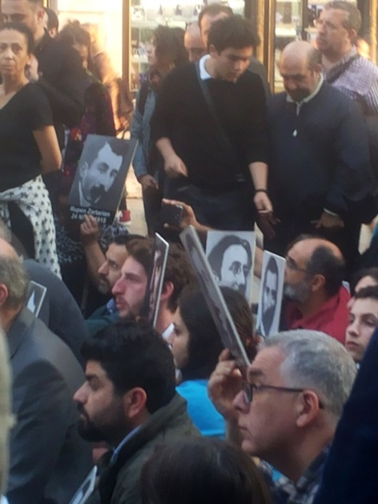avrebbe dovuto insegnarci integrazione e non discriminazione, come oggi accade anche per i nuovi richiedenti asilo e migranti che attualmente rappresentano il “nuovo nemico” da quale difendersi perché diversi per razza e religione, perché “troppo numerosi”, perché parlano un idioma diverso dal nostro. I diritti umani e le libertà civili sono soggette a continuo aumento di repressione perpetrate dallo Stato Turco. Quest’anno ancora più feroce e sottaciuta la repressione come la recente condanna di un nostro attivista dei diritti civili Eren Keskin, avvocato e vice presidente di IHD. Una condanna a 7,5 anni di carcere, accusato ai sensi legge penale turca (articolo 301 per vilipendio alla Repubblica turca, alle istituzioni ed agli organi dello stato- secondo l’articolo 299, per oltraggio al Presidente della Repubblica Turca). Questi i motivi che hanno determinata la volontà di essere presenti, anche quest’anno in Turchia, con una delegazione di leader internazionali dell’**EGAM**, della quale **SOS Razzismo** fa parte, per manifestare al fianco di chi ha subito sulla propria pelle il genocidio. Il programma ha previsto in particolare:

Incontro con i membri della comunità armena in Turchia, tra cui la Fondazione Dink Hrant e Agos giornale settimanale

* Incontro con attivisti della società civile che difendono i diritti umani e libertà pubbliche, compresi i membri di Anadolu Kultur - la Fondazione di Osman Kavala, arrestato nel 2017 .
* Incontro con i membri del partito di opposizione democratica HDP
* Commemorare il 103 ° anniversario del genocidio armeno il 24 aprile

Abbiano incontrato, quindi, i figli della diaspora, le associazioni Armene e Turche, e con loro abbiamo ricordato, attraverso manifestazioni, condivisioni ed incontri, durati tre intensi giorni dal 22 al 25, il terribile genocidio, affinché nessuno possa dimenticare, affinché tutti conoscano, affinché tutti condividano, affinché non abbiano a ripetersi errori così tragici.

Migranti, 17 sopravvissuti a naufragio fanno ricorso alla Cedu contro l’Italia: “Comportamenti disumani e degradanti”

L'episodio è quello del 6 novembre scorso: la nave dell'ong Sea Watch denunciò di essere stata ostacolata dai miliziani libici durante le operazioni di salvataggio e come prova addusse un filmato che testimoniava maltrattamenti e violenze. Global Legal Action Network ha deciso di rappresentare gli stranieri di fronte alla Corte di giustizia europea

di [F. Q.](https://www.ilfattoquotidiano.it/blog/collaboratoregenerico/ptype/articoli/) | 8 maggio 2018 <https://www.ilfattoquotidiano.it/>

[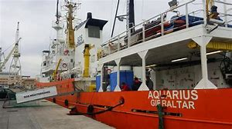](https://www.bing.com/images/search?view=detailV2&ccid=LmXSQW18&id=B5DDA4DFB049CB7E6F8172368750FA1597499703&thid=OIP.LmXSQW18D29gP5aFfs1pLwHaEK&q=nave+acquarius+soccorso+migranti+foto&simid=608001023039375880&selectedIndex=4)Furono protagonisti del [naufragio del 6 novembre 2017](https://www.ilfattoquotidiano.it/2017/11/10/migranti-la-testimonianza-il-6-novembre-ho-visto-gente-che-annegava-mentre-la-guardia-costiera-libica-se-ne-andava/3970183/), quando le forze libiche vennero accusate di aver ostacolato il salvataggio di un gommone alla deriva. Oggi diciassette sopravvissuti hanno fatto ricorso alla **Corte europea per i diritti dell’uomo** contro il governo italiano. Sotto accusa gli accordi firmati con la Libia che avrebbero legalizzato i respingimenti. Il ricorso è stato scritto dall’associazione italiana **Asgi** e dal **Global Legal Action Network** (con supporto di Arci e Yale Law School’s Lowenstein International Human Rights Clinic). L’accusa all’esecutivo di Roma è di avere una responsabilità legale nelle azioni delle navi italiane e libiche che, in questo caso, hanno portato al respingimento dei migranti in Libia, dove sono stati sottoposti a condizioni umane degradanti. Ad accusare le autorità italiane, nel caso del naufragio del 6 novembre, c’è anche un video raccolto dalla ong Sea Watch: [nel filmato si vedono maltrattamenti a danni dei migranti e tra le varie scene anche un miliziano che fa cadere in mare uno degli uomini che cercava di salire a bordo](https://www.ilfattoquotidiano.it/2017/11/13/migranti-il-filmato-che-accusa-la-libia-frustate-sul-ponte-e-migranti-gettati-in-mare-nel-video-integrale-di-sea-watch/3975503/).

Advertisement

Tra i ricorrenti ci sono anche i genitori di due bambini morti durante il naufragio. “Abbiamo rivelato numerose violazioni dei diritti umani. Per tutti c’è stata la violazione del diritto alla vita, per due di loro la perdita della vita, e del diritto a non subire comportamenti disumani e degradanti”, ha detto l’avvocata Asgi **Loredana Leo** durante la conferenza stampa. Sotto accusa c’è la **responsabilità dell’Italia** nelle operazioni di coordinamento con la guardia costiera libica e le ritiene una conseguenza dell’accordo Italia-Libia firmato nel febbraio 2017 tra il governo italiano e il governo libico di Accordo Nazionale.

L’episodio è quello del 6 novembre 2017, quando l’Ong Sea Watch, [secondo quanto confermato dai filmati](https://www.ilfattoquotidiano.it/2017/11/13/migranti-il-filmato-che-accusa-la-libia-frustate-sul-ponte-e-migranti-gettati-in-mare-nel-video-integrale-di-sea-watch/3975503/), è stata ostacolata dalla guardia costiera libica durante un’operazione di salvataggio di 130 migranti da un gommone alla deriva, partito dalle coste libiche. L’intervento è stato in parte coordinato a distanza dal centro di coordinamento marittimo della guardia costiera italiana. Almeno 20 migranti sono morti, tra cui due minori. Alla fine del soccorso la guardia costiera Libica, si legge nel ricorso, “ha riportato in Libia quarantasette dei sopravvissuti, che sono stati rinchiusi in condizioni disumane, subendo percosse, estorsioni, fame e stupri. Due di loro sono stati successivamente torturati con l’elettrochoc”. Dei 17 migranti che hanno presentato il ricorso, 15 sono stati portati in Italia e due in Libia nel carcere di Tagiura, dove sono stati torturati. Hanno poi accetato di partecipare ai programmi di rimpatrio volontario e sono stati riportati a **Benin City**, in Nigeria, loro paese di origine.